SEMANA DEL 30 DE MAYO AL 3 DE JUNIO DEL 2022

PLAN DE TRABAJO
ESCUELA PRIMARIA:
SEXTO GRADO
MAESTRO (A):
 | ASIGNATURA | APRENDIZAJE  ESPERADO | ACTIVIDADES | SEGUIMIENTO Y  RETROALIMENTACIÓN
LUNES | Vida Saludable | Toma decisiones sobre su alimentación reconociendo impactos en el aprovechamiento de  recursos naturales. | Dictar a los alumnos la siguiente información:  La producción de los alimentos que consumimos también tiene impacto en el medio ambiente y genera contaminación, ya que agotamos recursos naturales.  Pedir a los alumnos que propongan idas con las que se pueda contrarrestar la contaminación y anotarlo en el cuaderno.  Compartir las ideas con las de sus compañeros.
 | Educación Socioemocional | Utiliza la falta de energía provocada por las emociones relacionadas con la tristeza y las regula con ayuda, de acuerdo con el estímulo que las provocan, así como al logro de metas personales y colectivas. | Realizar un dibujo en el pizarrón de un frasco grande, los alumnos deberán pasar a escribir dentro del frasco situaciones que los hagan sentir triste.  Al finalizar pedir a los alumnos que observen las situaciones que agregaron y buscar soluciones para evitar la tristeza en esos momentos.  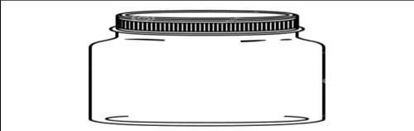
 | Lengua materna | Identifica palabras y expresiones que indican tiempo y espacio en las cartas personales. Produce textos Escritos considerando el Destinatario potencial. | Elaborar una carta dirigida a un compañero de escuela, familiar o amigo, donde expreses tu sentir al estar a punto de salir de la escuela primaria e ingresar a la secundaria.  Puedes tomar como ejemplo la carta de Andrés que se encuentra ubicada en la página 148 del libro de texto, así mismo la elaboración del sobre en el ejemplo de la página 149 del libro de texto.  Teniendo en cuenta las partes de la carta, ordena la siguiente carta.  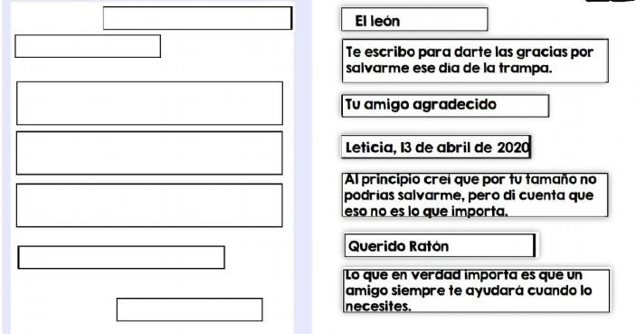  Analizar las respuestas en plenaria para su retroalimentación.

 | Historia | Identifica causas de  la formación de las monarquías europeas. | Leer nuevamente el tema “La formación de las monarquías europeas: España, Portugal, Inglaterra y Francia”, el cual se ubica en las páginas 116 y 117 del libro de texto. posteriormente responder en el cuaderno los siguientes cuestionamientos:  ¿A qué se le conoce como reconquista?  ¿Cuándo se completó la integración de España?  ¿Cuándo consolido su independencia Portugal?  ¿Por qué estaban enfrentados los reinos de Inglaterra y Francia?  ¿En que radica la importancia de la formación de monarquías poderosas en España, Portugal, Inglaterra y Francia?  Analizar las respuestas en plenaria para su retroalimentación.
 | Geografía | Valora los retos del mundo para mejorar el ambiente. | Realizar un listado sobre las actividades que se realizan en su comunidad que provocan contaminación en el medio ambiente, posteriormente elaborar un cartel en el cuaderno donde expreses cinco propuestas para evitar la contaminación en la localidad en donde vives, así mismo las propuestas deben involucrar la participación de la sociedad en general.  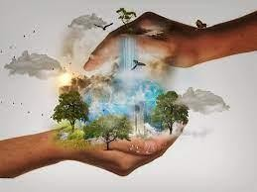  Puedes agregar ilustraciones para complementar tu trabajo.

 | ASIGNATURA | APRENDIZAJE ESPERADO | ACTIVIDADES | SEGUIMIENTO Y RETROALIMENTACIÓN
MARTES | Matemáticas | Calcula el volumen de prismas mediante el conteo de unidades | La fórmula para el volumen de un prisma es V = Bh, donde B es el área de la base y h es la altura.  Realizar el desafío matemático #70 “Cajas para regalo” el cual se encuentra  ubicado en la página 129 del libro de texto.  Analizar las respuestas en plenaria para su retroalimentación.

¿Qué era Constantinopla y por qué era tan importante?
¿Quiénes se apoderaron de Constantinopla?
¿Qué consecuencias se presentaron tras su
conquista?
¿Qué realizaron para solucionarlo?

 | Ciencias naturales | Compara la formación de  imágenes en espejos y lentes, y las relaciona con el  funcionamiento de algunos instrumentos ópticos | Copiar la siguiente definición en el cuaderno:  Cámara oscura: Aparato óptico a manera de caja cerrada con un orificio en una de sus paredes a través del cual pasan los rayos luminosos, que forman una imagen invertida de los objetos exteriores sobre la pared opuesta. Posteriormente elaborar la cámara oscura siguiendo las instrucciones que se encuentran en la página 117 del libro de Ciencias Naturales.  Posteriormente responder los siguientes cuestionamientos:  ¿Cómo observan la imagen?  ¿A qué se debe que se debe que se vea así? Aléjense del objeto iluminado, ¿la imagen cambia?  Analizar las respuestas en plenaria para su retroalimentación.
 | Lengua materna | Usa deícticos (aquí, allá, acá, ahí, etcétera). Completa formularios de datos de manera eficaz para obtener un servicio. | Los deícticos son palabras que indican, señalan o aluden a un sujeto, objeto, tiempo o lugar. Observa los siguientes ejemplos y cópialos en el cuaderno:  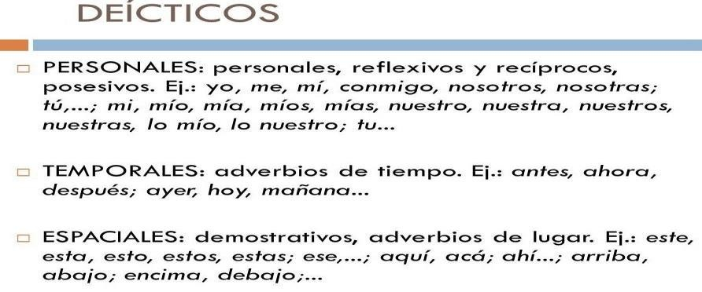  Posteriormente encierra los deícticos que encuentres en la carta de la página 151 del libro de texto, clasificarlos con color distinto según el tipo.  Analizar el trabajo en plenaria para su retroalimentación.
 | Historia | Explica las  consecuencias económicas de la caída de  Constantinopla. | Analizar el tema “La caída de Constantinopla y el cierre de rutas comerciales” que se encuentra ubicado en la página 118 del libro de texto posteriormente en el cuaderno completar la siguiente tabla con los datos más relevantes.  Analizar las respuestas en plenaria para su retroalimentación.

 | ASIGNATURA | APRENDIZAJE ESPERADO | ACTIVIDADES | SEGUIMIENTO Y RETROALIMENTACIÓN
MIÉRCOLES | Cívica y ética en dialogo | Identifica los desafíos que se viven en la escuela y la comunidad para la creación de ambientes democráticos y propone  alternativas para su conformación | Dictar a los alumnos la siguiente historia.  En la escuela primaria “Juan Escutia” se presentó un conflicto, ya que los niños de 6to “A” no permiten jugar en la cancha a los alumnos de 5to “B” a la hora del recreo.  Escribir en el cuaderno un dialogo sobre que le dirían a los niños de 6to para que puedan convivir y compartir la cancha democráticamente.
 | Artes | Comparte su opinión respecto a lo que le provocan diversas manifestaciones teatrales, y explica los argumentos por los que le gustan o disgustan para formar un juicio crítico. | De manera grupal dar lectura a la siguiente información.  En ciudad Obregón, se presentó un circo donde participaron más de 30 payasos, 5 elefantes, 4 tigres y 3 camellos, algunos de estos animales fueron maltratados antes de la función.  Escribe en tu cuaderno tu opinión sobre los circos que maltrataban animales para sus funciones.  Actualmente no se permite la presentación de animales en circos. Argumentar si estan a favor o en contra. Y explicar porque.  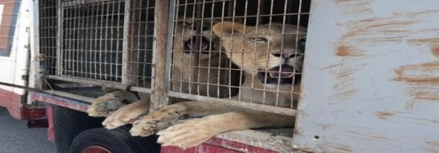
 | Formación cívica y ética | Identifica los desafíos que se viven en la escuela y la comunidad para la creación de ambientes democráticos y propone alternativas para su  conformación. | Leer y analizar las páginas 132 y 133 del libro de Formación cívica y ética. Posteriormente elaborar una propuesta para tener nuestros salones de clase limpios y sin virus.
 | Matemáticas | Compara razón es del tipo “por cada n, m”, mediante diversos procedimientos y, en casos sencillos, expresa el valor de la razón mediante un número de veces, una fracción o un  porcentaje. | Realizar el desafío matemático #71 “¿Qué música prefieres?” el cual se  encuentra ubicado en la página 130 del libro de texto. Analizar las respuestas en plenaria para su retroalimentación.

 | Lengua materna | Escribe el borrador de una carta personal dirigida a una persona seleccionada. | Observar el anexo #1 que se encuentra al final de este documento sobre las características de una carta enviada por correo postal y otra por correo electrónico. Posteriormente resuelve las siguientes preguntas en tu cuaderno:  ¿En que se parecen estos dos tipos de cartas?  ¿Qué diferencias tienen?  ¿Qué ventajas tiene cada una?  ¿Cuál te resuelta más fácil elaborar?  Elabora una carta que cumpla con las siguientes características:  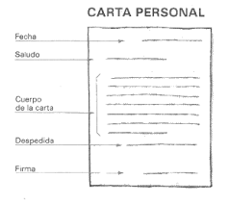  Analizar las respuestas en plenaria para su retroalimentación.
 | ASIGNATURA | APRENDIZAJE ESPERADO | ACTIVIDADES | SEGUIMIENTO Y RETROALIMENTACIÓN
JUEVES | Matemáticas | Compara razones del tipo “por cada n, m”, mediante diversos procedimientos y, en casos sencillos, expresa el valor de la razón mediante un  número de veces, una fracción | Resolver el desafío matemático #72 “¿Qué conviene comprar?” el cual se  encuentra ubicado en la página 130 y 131 del libro de texto. Analizar las respuestas en plenaria para su retroalimentación.

 | Geografía | Reconoce diferencias sociales y económicas que  inciden en la mitigación de los desastres en el mundo. | Realizar la actividad sobre la prevención de los desastres naturales que se encuentra ubicada en la página 166 del libro de texto.  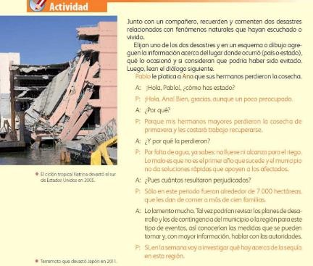  Analizar las respuestas en plenaria para su retroalimentación.
 | Lengua materna | Reflexiona sobre el efecto en las personas al escuchar una narración de la palabra antigua | Escribir en el cuaderno un relato histórico o anécdota que se cuente de generación en generación en su comunidad.  Leer con atencion los siguientes poemas indigenas y haz un dibujo que los interprete.  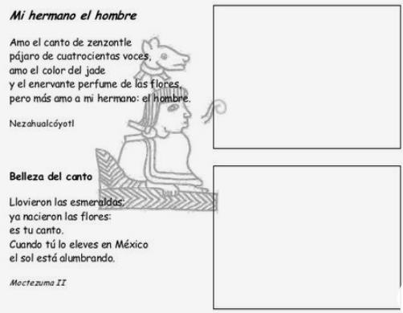  Analizar las respuestas en plenaria para su retroalimentación.

 | Ciencias naturales | Describe diversas manifestaciones de energía: movimiento, luz, sonido, calor y electricidad, y sus transformaciones en el entorno. | Analizar el tema las páginas 126 y 127 del libro de texto “la importancia de la energía, su transformación e implicaciones de uso” el cual se encuentra ubicado en las páginas 126 y 127 del libro de texto, posteriormente elaborar en el cuaderno la tabla que aparece al final  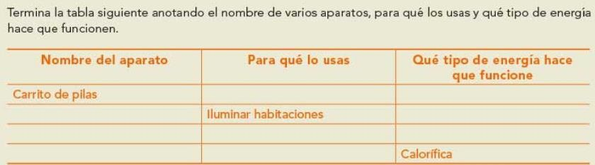  Colocar en el cuadro correspondiente el tipo de energía que corresponde para cada dispositivo.  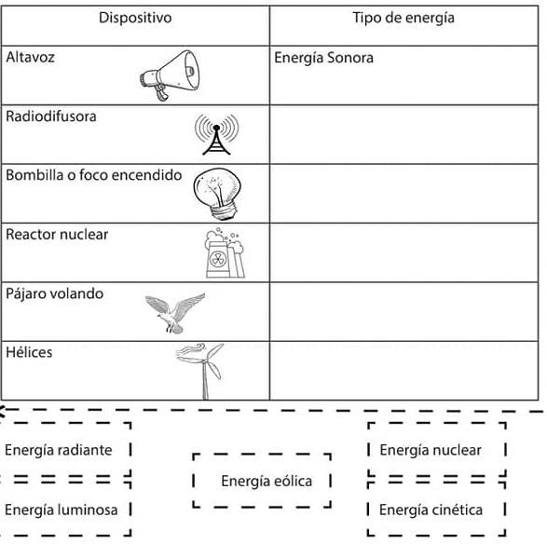  Analizar las respuestas en plenaria para su retroalimentación.

 | ASIGNATURA | APRENDIZAJE  ESPERADO | ACTIVIDADES |  |  |  | SEGUIMIENTO Y  RETROALIMENTACIÓN
VIERNES | Vida Saludable | Analiza críticamente la influencia de la publicidad en sus hábitos de consumo de alimentos procesados y bebidas azucaradas. | Preguntar a los alumnos que diferencias tienen los alimentos naturales de los procesados y en que perjudican o benefician a nuestra salud.  Completar la siguiente tabla con los alimentos naturales y procesados que  conozcas. Observa el ejemplo:
 |  |  |  | Alimentos naturales | Alimentos procesados
 |  |  |  | plátano | Hamburguesa
 | Matemáticas | Determina divisores o múltiplos comunes a varios números.  Identifica, en casos sencillos, el mínimo común múltiplo y el máximo común  divisor | Resolver el desafío matemático #73 “Los medicamentos” el cual se encuentra  ubicado en la página 134 y 135 del libro de texto.  Analizar las respuestas en plenaria para su retroalimentación.
 | Artes: Música | Asiste u observa espectáculos escénicos que  ofrecen la Secretaría de Cultura Federal o las Secretarías de Educación y Cultura Estatales, Municipales u otros, para público infantil | La música según el lugar de presentación:  Todos tenemos diferentes gustos musicales, sin embargo es importante conocer qué tipo de música se presenta en los lugares artísticos.  Escribe en tu cuaderno que tipo de música se debe presentar en los siguientes lugares:  Circos:  Escuelas primarias: Teatros:  Presentaciones de magia: Restaurantes:
 | Educación Socioemocional | Expresa qué son los estados de ánimo, ejemplifica en qué situaciones se presentan y su relación con las emociones. | Leer de manera grupal las siguientes oraciones y escribir como se sentirían en esa situación:  - ¿Cómo te sentirías si tu mamá te regaña por algo que no hiciste?  - ¿Cómo te sentirías si vas a la playa y ves a un tiburón?  - ¿Cómo te sentirías si tu maestra te felicita por haber sacado 10 en tu examen?  - ¿Cómo te sentirías si llega la hora de salida y nadie va por ti a  la escuela?

ANEXO #1

CARTA POR CORREO POSTAL | CARTA POR CORREO ELECTRONICO
Cómo preparar la carta  Es importante que antes de enviar la carta, preparemos bien el envío. Para ello debes hacer lo siguiente:  - Una vez tengas escrita la carta, elige un sobre en el que meterla. Existen sobres de varios tamaños, aunque lo habitual es hacerlo en uno del tipo «standard». Para las cartas personales puedes elegir el típico sobre blanco mientras que para cartas a estamentos oficiales puedes elegir un sobre rectangular de los que tienen «ventana» para que se pueda ver quien remite la carta.  - En cuanto a la dirección, debes escribir por delante la dirección a quien va dirigida la carta. Primero el nombre y apellidos y luego la dirección con el código postal.  - Por detrás, debes escribir tu nombre, apellidos y dirección, es decir, los datos de quien envía la carta (o remitente).  - Por último, te quedará colocar un sello, que puede ser para envío nacional o internacional (cartas que se envían al extranjero).  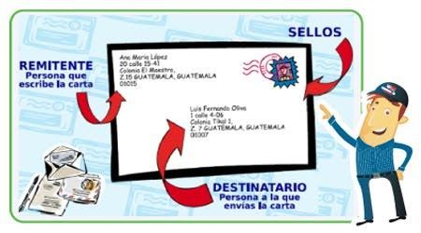 | Escribir un mensaje de correo  Una vez escribas las direcciones de los destinatarios, puedes empezar a redactar el asunto y contenido de tu mensaje en los campos correspondientes. Cuando te encuentres en el Panel de escritura, sigue estos pasos para terminar de redactar tu mensaje:  Paso 1:  En el espacio Asunto, escribe un título que represente el motivo de tu mensaje.  Paso 2:  Escribe tu mensaje en el espacio vacío, bajo las casillas Destinatario y Asunto.  Paso 3:  Es importante que al final de cada mensaje que escribas, incluyas tu firma. Es decir, que escribas tu nombre y datos para que te contacten  